**1) Ekvatoral Yağmur Ormanları hakkında bilgi veriniz.**

**2) Yeryüzü şekilleri bitki örtüsünün dağılışını nasıl etkilemektedir?**

*Yeryüzünün belirli bir bölgesinde yaşayan ve başka sahalarda rastlanmayan bitki türlerine yerli (endemik) bitki denir. Ülkemizdeki bitki türlerinin yaklaşık üçte biri endemiktir.*

**3) Ülkemizdeki endemik bitkilere iki tane örnek veriniz.**

**4) Demografi ve bağımlı nüfus kavramlarını açıklayınız.**

**…………….……………………... LİSESİ 2024–2025 EĞİTİM-ÖĞRETİM**

**YILI 10. SINIF COĞRAFYA DERSİ II. DÖNEM I. YAZILI SORULARI**

Ad-Soyad: …/03/2025

Sınıf: *Süre: 40 dk*

No:

**5) Doğal nüfus artış hızı yüksek olan ülkelere iki tane örnek veriniz.**

*Yaklaşık 10.000 yıl önce yerleşik hayata geçen insanlar, hayvanları evcilleştirmiş ve tarımla uğraşmışlardır. Gıda ihtiyaçlarının tarımsal faaliyetlerle karşılandığı bu dönemde daha düzenli beslenme ve hayat şartları oluşmuştur. İnsanların hayat standartlarına olumlu etki yapan bu gelişme ile dünya nüfusunda hızlı bir artış yaşanmıştır.*

**6) Yukarıda hangi nüfus sıçraması hakkında bilgi verilmiştir?**

**7) Ülkemizde 1945 yılında nüfus artış hızının düşmesinin nedenlerini yazınız.**

*Ülkemizde tarım faaliyetlerinin yoğunlaştığı verimli ovalar nüfusun arttığı alanlar olarak dikkat çekmektedir.*

**8) Bu ovalara iki tane örnek veriniz.**

Yandaki şekilde bir ülkenin nüfus piramidi verilmiştir.

**9) Bu ülke ile ilgili neler söylenebilir?**

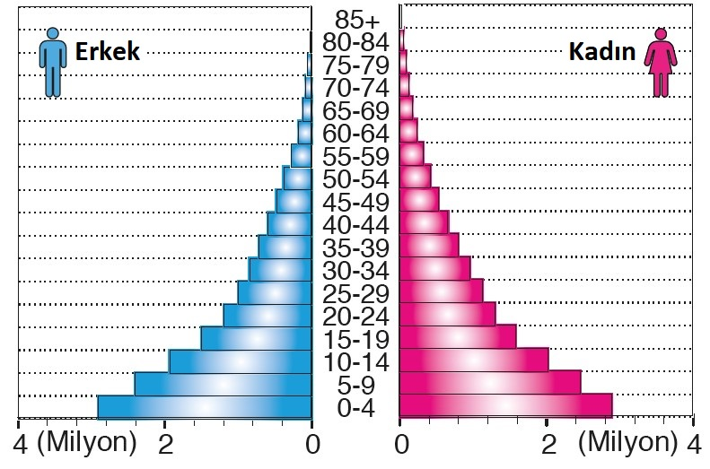

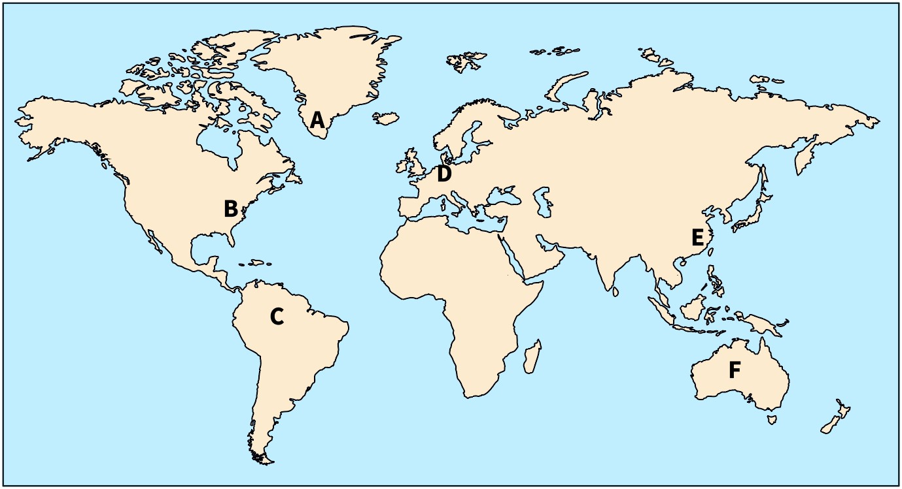

Yukarıdaki dünya haritasında bazı yerler harflerle gösterilmiştir.

**10) Harita harfler gösterilen yerlerde nüfus yoğunluğunun fazla mı az mı olduğunu ve bu durumun nedenini aşağıdaki örnekte olduğu gibi yazınız.**

|  |  |  |  |
| --- | --- | --- | --- |
| **Harf** | **Nüfus Yoğunluğu** | | **Nedeni** |
| **Fazla** | **Az** |
| **A** |  |  | **İklimin soğuk olması; tarım, sanayi, ulaşım, ticaret vb. gelişmemesi** |
| **B** |  |  |  |
| **C** |  |  |  |
| **D** |  |  |  |
| **E** |  |  |  |
| **F** |  |  |  |